ТЕМА 3 – МЕТОДЫ ЧИСТКИ. КОНТРОЛИРУЕМАЯ ЧИСТКА
КОНТРОЛИРУЕМАЯ ЧИСТКА ЗУБОВ И МЕТОДИКА ЕЁ ПРОВЕДЕНИЯ
Рациональная гигиена полости рта с использованием зубной щетки и пасты является неотъемлемой частью общей гигиены человека. Эффективность ее во многом зависит от методов чистки зубов и десен.
Каждый пациент должен быть убежден в том, что тщательный и правильный уход за полостью рта является самой важной профилактической и вспомогательной терапевтической процедурой.
В задачу стоматолога входит обучение пациентов поддержанию такого уровня гигиены полости рта, который был бы достаточным для предупреждения кариеса зубов и заболеваний пародонта.
Число посещений для проведения мероприятий по гигиене полости рта зависит от индивидуальных особенностей пациента.
Рекомендуется вначале четыре посещения стоматолога с интервалом 2 – 3 дня, затем постепенно интервалы увеличивают до 14, 30, 60 дней и более, в зависимости от состояния тканей пародонта и умения больного поддерживать гигиеническое состояние полости рта.

- В первое посещение проводят осмотр полости рта, регистрируют состояние зубов и десен. Пациенту объясняют связь между зубным налетом и болезнями пародонта, демонстрируют зубной налет на его зубах перед зеркалом с помощью инструментов, дают рекомендации по правильному выбору зубной щетки, межзубных (промежуточных) очистителей, зубных паст, а также по уходу за зубами (время, продолжительность, частота).

- На второй прием пациент является к врачу с новой зубной щеткой. Пациенту демонстрируют чистку зубов на фантоме, при этом подчеркивают правильное положение и манипуляции зубной щетки. Избирают адекватный метод индивидуальной гигиены полости рта. За этим следует демонстрация чистки зубов пациента перед зеркалом.

- Во время третьего посещения пациент чистит зубы самостоятельно, после чего врач определяет и демонстрирует с помощью красителя зубной налет, не удаленный из труднодоступных участков зубного ряда. Если необходимо, делают замечания относительно техники чистки зубов. Проводят обучение правильному использованию межзубных очистителей и других вспомогательных средств. Пациенту демонстрируют чистку зубов и другие очищающие процедуры.

- Четвертое и последующие посещения через 14, 30, 60 дней, во время которых проводят консультации и осуществляют контроль за правильным соблюдением пациентом гигиены полости рта.

МЕТОДЫ ЧИСТКИ ЗУБОВ

- МЕТОД ВРАЩЕНИЯ ЩЕТКИ.
Возрастные показания:
Методика выполнения: Щетинки щетки помещают на слизистую оболочку десны, вращающими движениями щетку продвигают к коронке зуба, это движение повторяют 10-12 раз в каждом сегменте зубного ряда
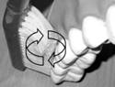 | 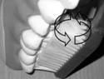 | 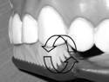 | Метод вращения щетки
 | 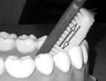 | 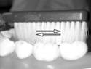 | Метод вращения щетки

- МЕТОД ЛЕОНАРДО.
Возрастные показания:
Методика выполнения: Зубную щетку устанавливают перпендикулярно к поверхности зубов, производят вертикальные движения только в направлении от десны к коронке зуба. При таких движениях удается избегать повреждения десны. Вестибулярные поверхности зубов чистят при сомкнутых зубах, жевательные поверхности очищают движениями щетки вперед - назад
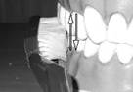 |  | 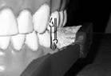 |  | 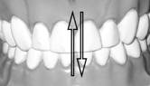
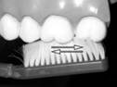 | 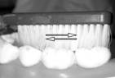 |  | Метод Леонардо

- МЕТОД РЕЙТЕ.
Возрастные показания:
Методика выполнения: Щетинки щетки устанавливают параллельно оси зуба, свободными концами они должны прилегать к десневому краю. При чистке выполняют скатывающиеся движения от десны к коронке зуба. В конце движения щетинки устанавливают под прямым углом к оси зуба. Процесс повторяют. Язычные поверхности очищают тем же способом, жевательные поверхности – движениями щетки вперед-назад.
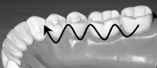 | 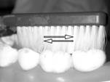
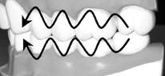
 | Метод Рейте

- МЕТОД БАСС.
Возрастные показания: метод подходит для взрослых, для чистки зубов с оголенным корнем. Использовать можно только мягкую щётку.
Методика выполнения: Щетинки щетки должны находиться под углом 45⁰ к оси зуба, при этом концы щетинок частично проникают в десневую борозду и в межзубные промежутки. При чистке производят вибрирующие движения вперед-назад без перемещения концов щетины. Здесь возможны ошибки: неправильная постановка головки зубной щетки к поверхности зуба и десне, неправильные движения при чистке, т.е. переход к горизонтальным движениям. Внутренние поверхности очищают так же. Жевательные поверхности, как и при других методах, очищают, двигая зубную щетку вперед-назад.
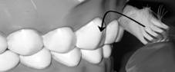 |  | 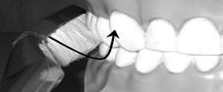
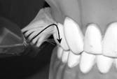 |  |  | Метод Басса

- МЕТОД СМИТА-БЕЛЛА.
Возрастные показания:
Методика выполнения: Движения щетки повторяют путь пищи при жевании. Щетку устанавливают перпендикулярно жевательной поверхности и в этом положении при слабом надавливании и вращении продвигают к десне, щетка скользит по десне и перемещается к следующему зубу. Это физиологический метод.
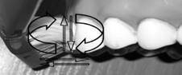 |  | 
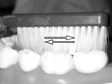 | 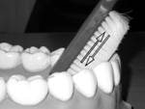 |  | Метод Смита-Белла

- МЕТОД СТИЛМАНА.
Возрастные показания:
Методика выполнения: Зубную щетку устанавливают так, чтобы концы щетинок лежали частично на десне и частично на пришеечной части зуба. Щетинки находятся под углом к оси зуба и надавливают на десневой край до видимой анемичности десен, при этом щетке придают слабое вращательное движение. Движения прекращают для восстановления кровотока в десне. Так повторяют несколько раз. Для того, чтобы очистить язычные поверхности передних зубов нижней и верхней челюсти, щетку ставят параллельно оси зуба, причем так, чтобы зуб и маргинальная часть десны находились между пучками. Жевательные поверхности зубов очищают щетинками, направленными перпендикулярно к окклюзионной плоскости.
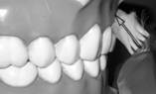 | 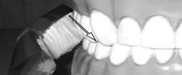
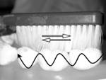 |  | Метод Стилмана

- МЕТОД ФОНЕСА.
Возрастные показания: взрослым, детям и людям, у которых нет заболеваний пародонта.
Методика выполнения: Щетинки зубной щетки ставят перпендикулярно к вестибулярной поверхности зуба. Зубные ряды сомкнуты. При чистке выполняют круговые движения. Таким образом, одновременно очищаются вестибулярные поверхности зубов верхней и нижней челюсти. Язычные поверхности зубов верхней и нижней челюсти очищают поочередно при открытом рте круговыми движениями. Жевательные поверхности очищают также круговыми движениями Этот метод позволяет провести идеальный массаж десен.
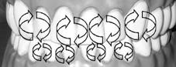 | 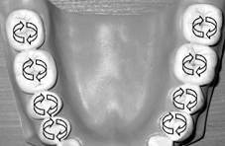 | Метод Фонеса
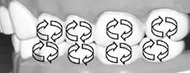

ДОПОЛНИТЕЛЬНО
- МЕТОД KAI
Возрастные показания: Данная методика используется при чистке зубов детям от 3 до 6 лет.
Методика выполнения: Первоначально короткими горизонтальными движениями очищаются жевательные поверхности: слева направо на нижней челюсти и справа налево — на верхней. Далее круговыми движениями чистят наружные поверхности сомкнутых зубов, справа налево, одновременно захватывая нижние и верхние зубы зубочелюстного сегмента.В заключение, справа налево вертикальными движениями от десны к краю зуба очищают внутреннюю поверхность зубного ряда вначале на верхней, затем на нижней челюсти.

- МЕТОДИКА ЧИСТКИ ЗУБОВ МЕТОД МАРТАЛЛЕРА
Возрастные показания: Этот метод чистки показан детям от 6 лет и старше.
Методика выполнения: Процедура начинается с жевательной поверхности. Справа налево энергичными подметающими движениями очищается вначале верхний, а затем нижний зубной ряд.
Далее при сомкнутых челюстях и расслабленных щеках очищается наружная поверхность. В данном случае щетка устанавливается перпендикулярно губам. После чего выполняются зигзагообразные вертикальные движения, с помощью которых одновременно очищаются зубы на верхней и на нижней челюсти.
В заключение щеткой, поставленной под углом 45 , короткими движениями справа налево очищается внутренняя поверхность верхнего, а затем нижнего зубного ряда. Если на зубах у ребенка стоят невидимые брекеты, его необходимо научить пользоваться специальной монопучковой щеткой, специальной нитью, ершиками и ирригатором, позволяющими тщательно очистить контактные поверхности. Все эти приспособления подбираются индивидуально врачом-ортодонтом.

- МЕТОДИКА ЧАРТЕРА (1922 год).
Возрастные показания: метод подходит для детей школьного возраста. Используется только мягкая зубная щетка.
Методика выполнения: Одна из первых особенных методик чистки зубов в мире. Мягкая зубная щетка устанавливается под углом 45° щетинками в сторону режущего края. При выполнении лёгких круговых движений щетинки проникают между зубами. Нужно совершить 3-4 движения, а далее зубную щетку переместить на новую группу зубов и повторить весь процесс.

СТАНДАРТНАЯ МЕТОДИКА ЧИСТКИ ЗУБОВ ПО Г.Н. ПАХОМОВУ.
Стандартный метод чистки зубов (по Г.Н. Пахомову, 1982) - сочетает вертикальные, горизонтальные и круговые движения.
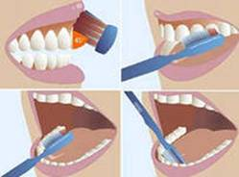
Техника (алгоритм) выполнения:
- Зубной ряд условно делят на 6 сегментов: по два фронтальных (резцы и клыки), премоляры, моляры справа и слева.
- Чистку зубов и десен начинают с участка в области верхних левых моляров и продолжают, последовательно перемещаясь вправо, а затем на нижней челюсти.
- Вестибулярные и оральные поверхности зубов верхней или нижней челюсти чистят «подметающими» движениями, в вертикальном направлении от десны к окклюзионной (режущей) поверхности, при этом щетинки зубной щетки расположены под острым углом (45 градусов) к поверхности зубов.
- При чистке оральных поверхностей передних зубов обеих челюстей ручку зубной щетки меняют так, чтобы головка щетки была перпендикулярна окклюзионной плоскости зубов, а щетинки щетки находились под острым углом к ним и захватывали края десны. Движения щетки вверх-вниз очищают не только зубы, но и десны.
- Жевательные поверхности моляров и премоляров очищают щетинками щетки, расположенными перпендикулярно к окклюзионной плоскости и проникающими глубоко в фиссуры и межзубные промежутки. Медленные вращательные движения головки щетки (без изменения ее положения) чередуют с горизонтальными, возвратно-поступательными
- Заканчивают чистку круговыми движениями. Щетинки щетки помещают на слизистую оболочку десны. Вращающимися движениями щетку продвигают к коронке зуба. Эти движения повторяют 10-12 раз в каждом сегменте зубного ряда.Причем давление на щетку прикладывают в момент контакта ее с зубом, встречный полукруг выполняют без давления. После этого зубную щетку передвигают на следующий сегмент и все повторяют.
Правила чистки зубов:
1. Каждый вид движений повторяют от 6 до 10 раз.
2. Вся чистка зубов должна занимать в среднем не менее 2-3 мин.
3. Зубы следует чистить 2 раза в день: утром после завтрака и вечером после последнего приема пищи, в остальных случаях рекомендуется полоскать рот после каждого приема пищи.

